
STRENGTHING THE CONNECTION TO THE COMMUNITY
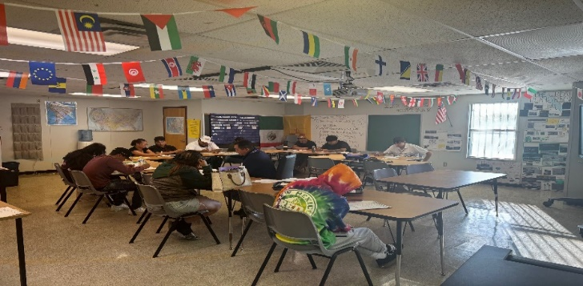
INVESTING IN CAREER DEVELOPMENT

SWEPT PRE-OCCUPATIONAL TRAINING
OFFER INDIVIDUALS OPPORTUNITIES
TO SUCCEED IN THE WORKFORCE

IN PARTNERSHIP WITH CNM/INGENUITY INTRODUCING A
NEW CAREER TRAINING PROGRAM
STARTING JANUARY 13, 2025
- ENTREPRENEURSHIP
- COLLEGE AND PROFESSIONAL SKILLS
    - INTRO TO TRADES SKILLS DEVELOPMENT HVAC, PLUMBING, ELECTRICAL and CARPENTRY.
- JOB SAFETY CERTIFICATE TRAINING -OSHA 10, LOCKOUT/TAGOUT and CPR/FIRST AID
HIGH SCHOOL CLASS TIMES: 1:00 pm to 3:00 pm MONDAY - FRIDAY
CONTUNING SEMESTER 2 - JANUARY 13, 2025 thru JUNE 21, 2025
- ADULT BILINGUAL GED
- ENGLISH AS A SECOND LANGUAGE (ESL)
- CITIZENSHIP SKILLS
- BASIC COMPUTER SKILLS
- COMMUNICATION AND PROFESSIONAL SKILLS
- EARLY CHILDHOOD EDUCATION DEVELOPMENT
CLASS DAYS: MONDAY – TUESDAY – WEDNESDAY- THURSDAY
CLASS TIME: 4:00 pm 6:00 pm
ALL CLASSES HELD AT: RFK CHARTER SCHOOL 4300 BLAKE RD., SW, ABQ NM 87121
BILINGUAL SUPPORT IS OFFERED FOR ALL CLASSES
TO REGISTER FOR CLASSES
VIST OUR WEBSITE - www.sweptnm.org or TEXT 505/681-3572

FORTALECIENDO LA CONEXIÓN CON LA COMUNIDAD
INVERTIR EN EL DESARROLLO PROFESIONAL

FORMACIÓN PRELABORAL BARRIDA
OFRECER OPORTUNIDADES A LAS PERSONAS
PARA TENER ÉXITO EN LA FUERZA LABORAL

EN COLABORACIÓN CON CNM/INGENUITY, PRESENTAMOS UN
NUEVO PROGRAMA DE FORMACIÓN PROFESIONAL
A PARTIR DEL 13 DE ENERO DE 2025
- EMPRENDIMIENTO
- HABILIDADES UNIVERSITARIAS Y PROFESIONALES
    - INTRODUCCIÓN AL DESARROLLO DE HABILIDADES DE OFICIOS HVAC,
PLOMERÍA, ELECTRICIDAD y CARPINTERÍA.
- CAPACITACIÓN EN CERTIFICADO DE SEGURIDAD LABORAL -OSHA 10, BLOQUEO/ETIQUETADO, CPR/PRIMEROS AUXILIOS
HORARIO DE CLASES DE LA ESCUELA SECUNDARIA: 1:00 pm a 3:00 pm LUNES - VIERNES
SEMESTRE CONTINUO 2 - 13 DE ENERO DE 2025 al 21 DE JUNIO DE 2025
- GED BILINGÜE PARA ADULTOS
- INGLÉS COMO SEGUNDO IDIOMA (ESL)
- COMPETENCIAS CIUDADANAS
- CONOCIMIENTOS BÁSICOS DE INFORMÁTICA
- HABILIDADES COMUNICATIVAS Y PROFESIONALES
- DESARROLLO DE LA EDUCACIÓN INFANTIL TEMPRANA
DÍAS DE CLASE: LUNES – MARTES – MIÉRCOLES – JUEVES
HORARIO DE CLASE: 4:00 pm 6:00 pm
TODAS LAS CLASES SE IMPARTEN EN: RFK CHARTER SCHOOL 4300 BLAKE RD., SW, ABQ NM 87121
SE OFRECE APOYO BILINGÜE PARA TODAS LAS CLASES
PARA INSCRIBIRSE EN LAS CLASES
VISITE NUESTRO SITIO WEB - www.sweptnm.org O ENVÍE UN MENSAJE DE TEXTO 505/681-3572

